深 圳 大 学 实 验 报 告

课程名称： 数字图像处理

实验项目名称： 实验二 图像特效显示

学院： 计算机与软件学院

专业： 计算机科学与技术（创新班）

指导教师： 吴惠思 教授

报告人： 李文俊 学号： 2023150001

实验时间： 2025/3/10

实验报告提交时间： 2025/3/11

教务部制
一、实验目的：
1.掌握图像特效显示原理
2.掌握开/关门特效显示实现方法
3.掌握百叶窗特效显示实现方法
4.掌握淡入/出特效显示实现方法
二、实验原理：

1.图像特效显示原理
图像处理特效是计算机图形学中用于增强或修改图像视觉效果的技术，通过对图像中的像素进行操作，实现各种效果，比如这次实验中的开/关门，百叶窗等，主要是通过有规律的控制某个像素的显示时机，通过不同像素的显示时间差，在宏观上能实现特效显示，为了形成时间差，可以使用函数Sleep来完成。
因此，特效显示就是通过对一幅图像以像素为单位进行控制使其在一定时间序列上显示到设备上，最终完成整个图像的显示。

2. 开/关门特效显示原理
以中间向左右为例，图像以矩形的方式显示，控制图像在时间序列上向两边移动，将图像分为左开门和右开门（上下同理），从中间向左右分别显示两个矩形，即可实现开门的效果，每次循环同时处理左右两列，通过Sleep函数使特效更明显

3. 百叶窗特效显示原理
以由上向下为例，与开/关门特效类似，将图像垂直划分为 SHUTTERNUM 个条带（百叶窗格），每个条带每次显示一行，所有条带同步进行，形成百叶窗逐渐打开的效果，通过 ShowRect 控制每个条带的显示区域，每次循环显示一行后，通过 Sleep(1) 添加延时，形成动画效果。
实现其他效果只需修改控制变量的先后顺序。

4. 淡入/出特效显示原理
以淡出为例，“淡”体现在亮度上，通过逐帧降低像素亮度模拟淡出效果，通过三层循环，外层循环控制动画帧数，中层和内层循环遍历图像每一个行和列，通过亮度衰减公式：gray * (GRAYCHANGENUM - m) / GRAYCHANGENUM,亮度逐渐从初始值逐步衰减到接近全黑。
淡入同理，图像从完全透明（或黑色）逐渐变为不透明（原始亮度）
三、实验用品：
PC计算机
Visual C++ 6.0软件
四、实验过程及内容：
i. 灰度图像

1. 编写显示图像部分(矩形)区域函数
实现思路：
使用双循环遍历目标矩形区域坐标
通过指针偏移定位像素位置：pixel_ptr = image_data + y * width + x
逐像素拷贝到显示缓冲区，设置矩形顶点坐标(x1,y1)到(x2,y2)的边界判断
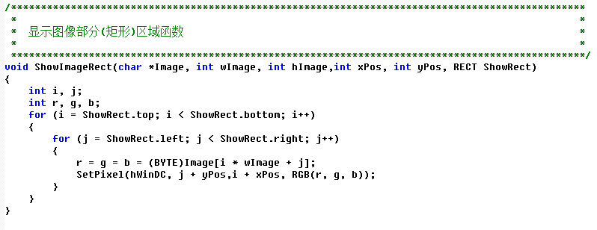
图1

2. 编写由中间向左右(开门)显示函数
算法流程：
计算图像中心点坐标 center_x = width/2，使用动态步长从中心向两侧扩展：
双循环控制左右同步扩展，wImage/2定位图像中心线
Sleep(10)实现0.01秒/列的显示间隔

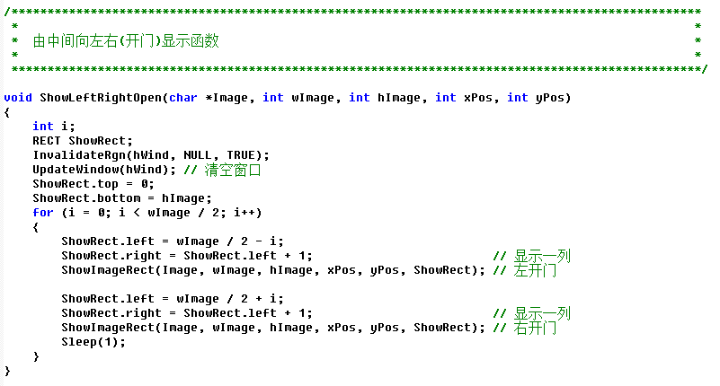

图2

3.编写由上向下百叶窗显示函数
关键技术点：
设置窗叶数量 blinds_num = 20
窗叶间隔计算：step = height / blinds_num
按间隔逐步显示水平条带：
注意事项：
使用hImage % SHUTTER_NUM检查余数处理
添加边界保护if(yEnd >= hImage)
通过实验确定最佳SHUTTER_NUM值（建议8-30）
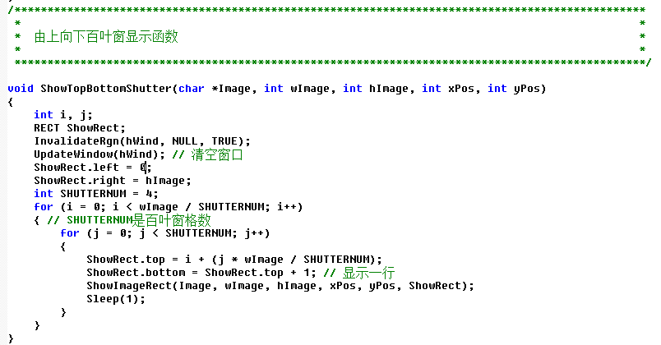
图3

4.编写淡出显示函数

实现方案：

初始化透明度系数 alpha = 0.0

通过alpha混合公式逐帧更新：
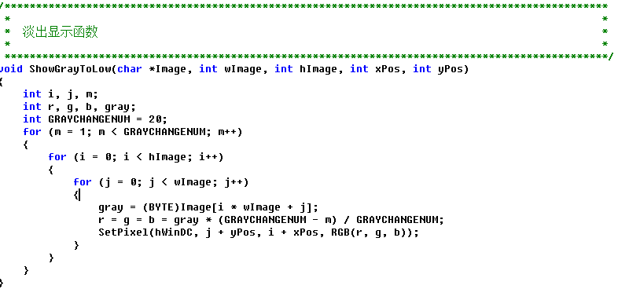
图4

5. 添加菜单项

（1）进入菜单项

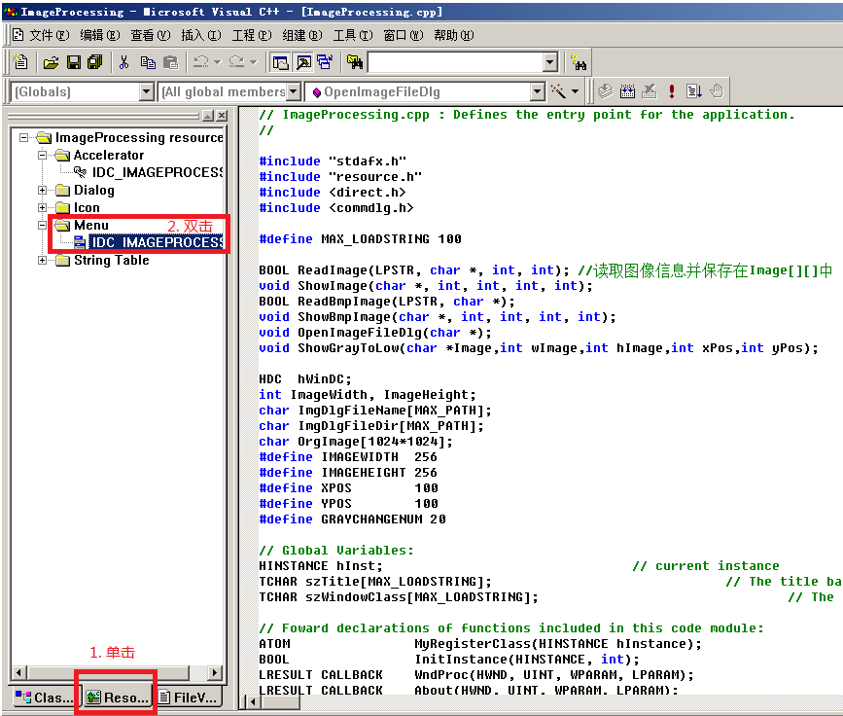

图5

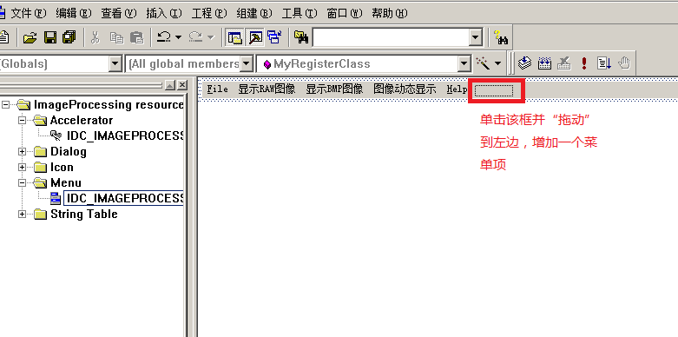

图6

（2）填写菜单项

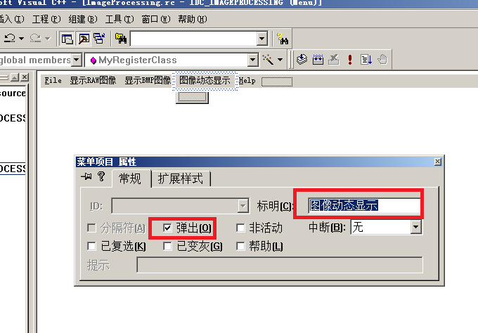

图7

（3）增加菜单项

添加的菜单ID要和主函数中的case值相对应，否则会报错

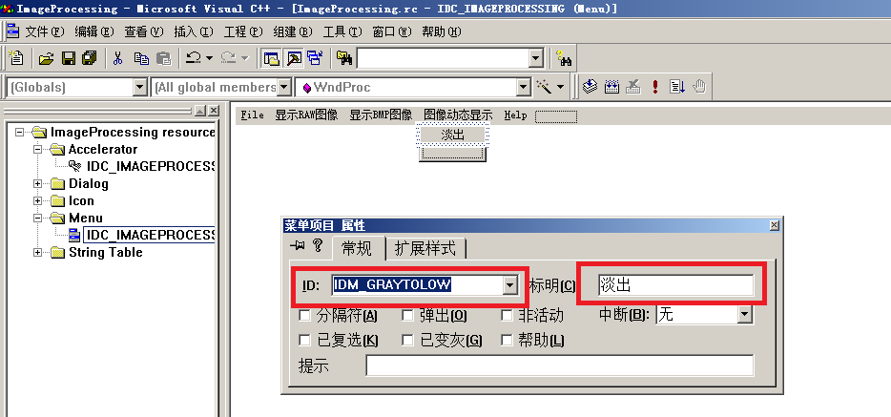

图8

6. 主函数中，变量说明及函数调用

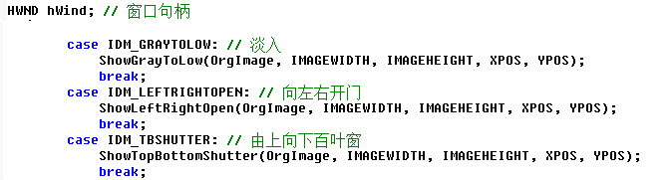

图9

7.在Imageprocessing.cpp头部添加相应函数的定义

图10
ii.Bmp图像

1. 编写显示Bmp图像部分(矩形)区域函数
根据实验一Bmp图像显示原理，只需修改上下顺序，bgr的读取顺序即可，只是图像从完整显示变为按矩形区域显示。
特殊处理：
BMP采用倒序存储，坐标转换：y_real = height - 1 – y，三通道处理：bgr
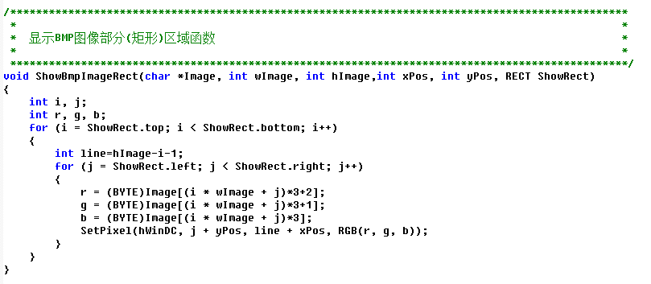
图11

2.编写Bmp由中间向左右(开门)显示函数
由于Bmp左右颠倒的存储特性，需要将wImage和hImage交换，开门特效显示原理与灰度图像相同。
调整要点：
交换宽高参数：Swap(width, height)
列操作改为行操作，适应BMP存储方向
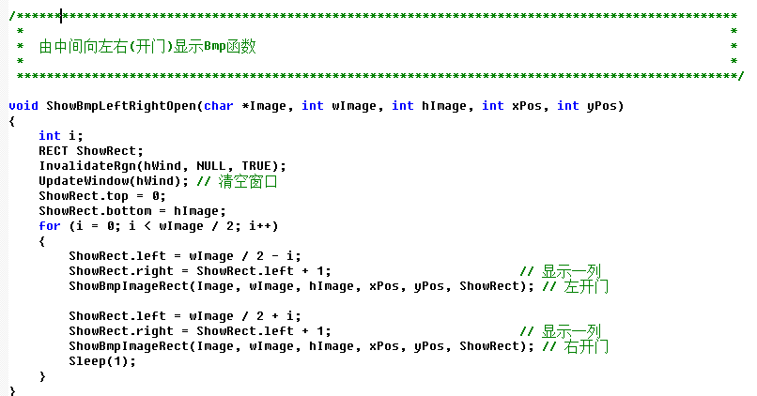
图12

3.编写Bmp由上向下百叶窗显示函数
根据Bmp由右向左和由下向上存储特性，同样需要将wImage和hImage交换，外层从最大值开始循环。
需要注意的是，百叶窗的格数要与图片的像素匹配，否则会出现图片上下分隔的现象
注意事项：
外层循环改为从height-1向0递减
添加边界检查防止越界：

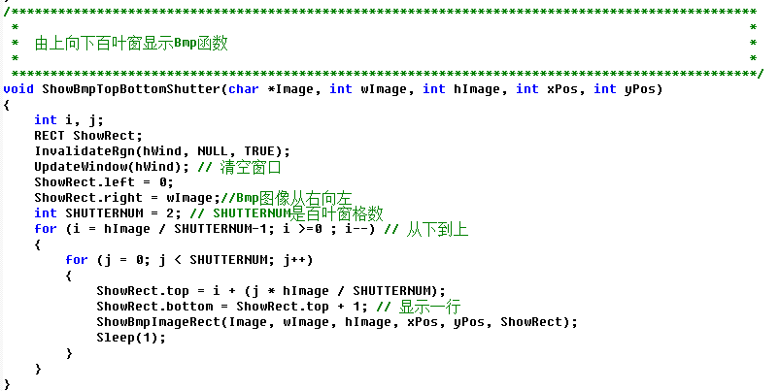

图13

4.编写Bmp淡出显示函数
根据RGB分别设置对应的亮度值r_gray,g_gray,b_gray，再分别进行亮度衰减，最后进行Bmp图像显示即可。

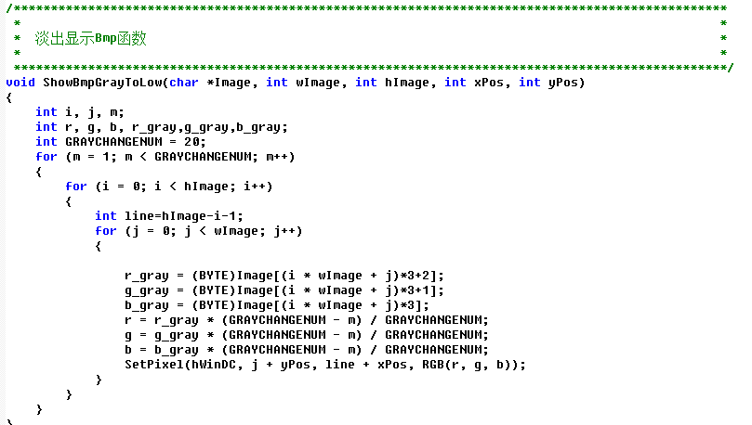

图14

5. 添加Bmp菜单项

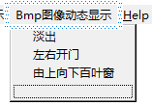

图15

6. 主函数中，Bmp函数调用

图16

7. 编译程序, 执行
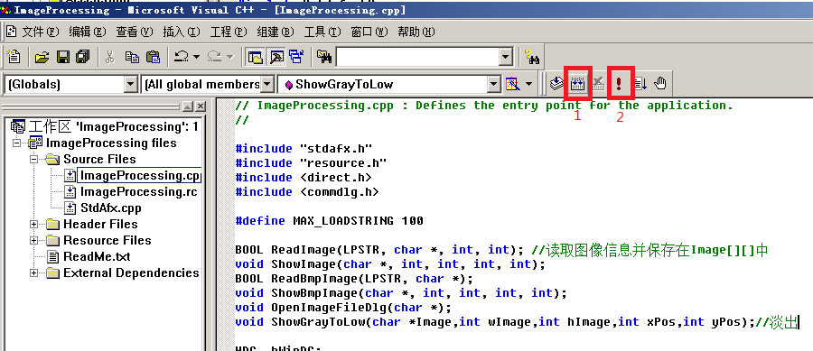

图17

五、实验现象及数据处理：

1.显示RAW灰度图像特效

1）由中间向左右(开门)

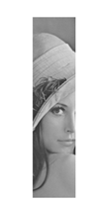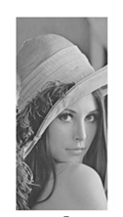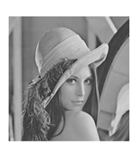
图18
成功显示，由中间向左右开门特效编写成功

2) 由上向下显示百叶窗特效

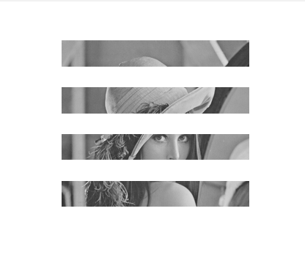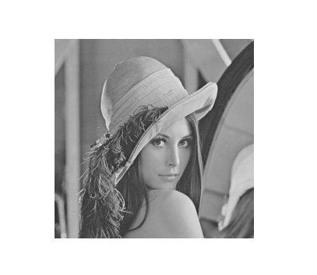

图19
成功显示，由上向下显示百叶窗特效编写成功

3）淡出特效

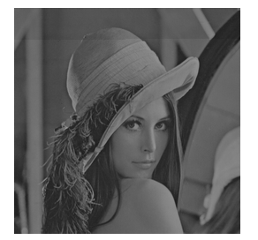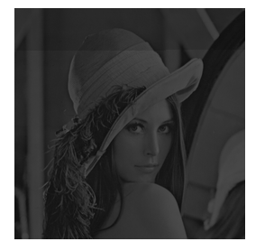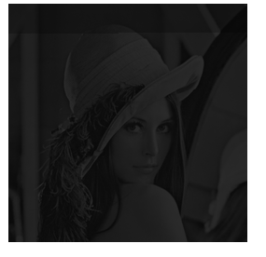

图20
成功显示，淡出特效编写成功

2.显示BMP彩色图像特效

1）由中间向左右(开门)

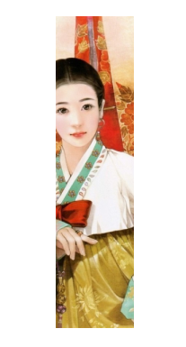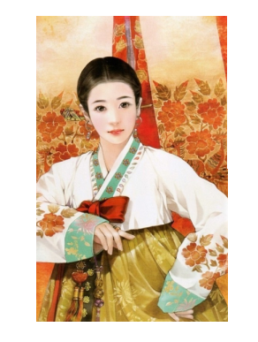
图21
成功显示，由中间向左右开门特效编写成功

2) 由上向下显示百叶窗特效

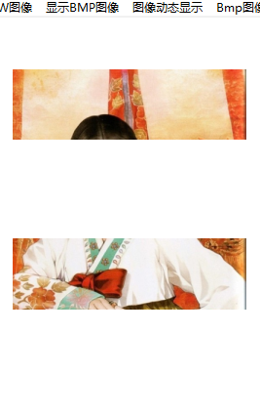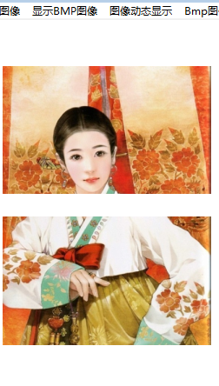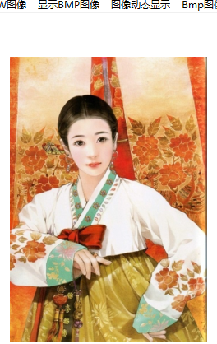

图22
成功显示，由上向下显示百叶窗特效编写成功

3）淡出特效
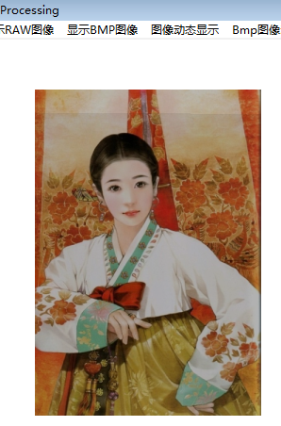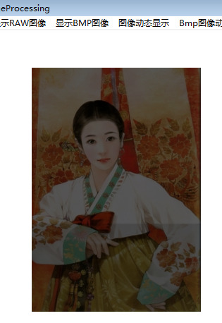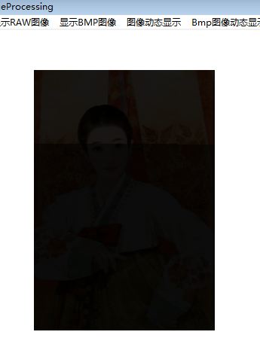

图23
成功显示，淡出特效编写成功
六、实验结论：
本实验围绕图像特效显示原理与实现方法展开，根据灰度图像和Bmp图像不同的特性分别成功实现了以下四个核心功能：
1.图像局部显示功能：通过设定矩形区域的坐标范围，实现了对图像指定区域的局部显示，验证了基于坐标裁剪的图像处理原理。
2.开/关门特效：模拟了从图像中心向左右两侧逐步展开的"开门"效果，通过动态调整左右遮罩的宽度，实现了平滑的动画过渡。
3.百叶窗特效：采用垂直分块逐步向下展开的方式，通过多线程或分帧控制，模拟了百叶窗的动态显示效果。
4.淡出特效：通过逐帧降低图像像素的透明度或RGB颜色值，实现了图像逐渐消失的视觉效果。

思考题：
通过本次实验，我对图像处理的核心原理与实现方法有了更系统的认知。首先，在实践过程中深入理解了BMP文件的存储结构，尤其是灰度图像的调色板机制与像素数据排列方式。此前对“灰度值直接对应亮度”的抽象概念较为模糊，实际编码时发现需通过颜色表将像素值映射到RGB颜色空间，若调色板未正确初始化，图像显示会出现色彩偏差，这让我意识到文件格式的底层细节对功能实现的关键影响。
在特效实现层面，实验揭示了不同视觉效果的本质逻辑。例如，开门特效的“从中心展开”本质是对称遮罩的动态扩展，通过逐帧计算左右边界的偏移量，结合帧率控制形成动画；而百叶窗特效则是将图像垂直分割为多个条带，通过分块渲染模拟叶片下落的视觉效果。最值得反思的是百叶窗分割问题：当条带数量无法被图像高度整除时，简单的整数除法会导致条带高度不均，出现中间缝隙。这一问题的解决过程让我深刻体会到算法设计需兼顾数学严谨性与实际容错性——最终通过动态调整条带高度（如将余数像素分配到前几条带）实现均匀分布，避免了视觉断层。这种从问题暴露到方案优化的经历，强化了我在边界条件处理与误差补偿方面的实践能力。
实验中遇到的挑战，如百叶窗分割异常、淡出渲染卡顿等，均成为深化理解的契机。更重要的是，这些问题让我跳出“功能实现”的局限，开始关注代码的鲁棒性、可维护性与扩展性，例如将特效参数设计为可配置变量，而非硬编码常量。
此次实验不仅巩固了图像处理的理论知识，更让我体会到“编码即探索”的过程：从文件解析到像素操作，从数学建模到问题调试，每一步都需将抽象原理转化为具体实现，并在失败中迭代认知。未来，我计划进一步探索更复杂的光影特效，同时将此次实验中形成的系统性调试思维应用到其他工程问题中。

指导教师批阅意见：

成绩评定：

指导教师签字：

年 月 日
备注：
注：1、报告内的项目或内容设置，可根据实际情况加以调整和补充。
2、教师批改学生实验报告时间应在学生提交实验报告时间后10日内。

